学习通使用说明
一、简介
学习通是超星公司依托于先进的移动互联网技术，基于海量的资源数据平台和便捷的移动学习与社交平台，致力于打造一个提供优质资源、辅助培养教化、提升国民素质的移动学习平台，为国民提供一个无时不在的精神家园。
该系统支持ios和Android两大主流操作系统，可同时在手机、平板电脑等智能移动终端使用。该系统包含移动互动系统、移动阅读系统和馆藏查询系统。可同时满足教师、学生及普通用户馆藏查询、借阅信息查询、互动讨论、资料推送、海量阅读、内容分享等教学和学习需要。是一个集移动学习、知识共享、移动社交、组织管理四位一体的数字化知识空间服务系统。
二、主要功能
超星学习通书房：学习通具有强大的资源，包括图书、期刊、报纸、讲座等等，每个人都可以借助这些资源，建立自己的“书房”，可以将自己喜欢的图书或文章收藏在书房，进行随时随地的阅读。
超星学习通专题：专题即对某个特定对象而特别收集制作而成的一种集中作品，在学习通上，每位用户都有权限制作自己的专题，将学到的知识进行整合再推广，形成完善的知识流转。
超星学习通小组：超星的“小组”专为志同道合者而组建，可定位于兴趣小组、活动小组、工作小组等，其功能比传统群聊强大，不仅可以对话交流，还可以直播、签到、投票、打赏等等。
超星学习通笔记：学习通除了给用户提供丰富的资源和便捷的移动办公系统之外，还给用户提供转化思想、用文字记录下学习和交流过程中的所思所想的工具——笔记，通过写笔记记录生活、学习状态，通过阅览、收藏笔记了解好友动态。
超星学习通转发机制：学习通打通了平台内外包括微信、QQ、朋友圈等12个传播渠道，对笔记、专题、期刊等资源进行分享时更加方便快捷。
超星学习通群聊：同一小组内一键创建群聊、不同小组内邀请码进入群聊，多种进入方式摆脱传统邀请限制。群聊内除文字、语音交流等基本功能外，另设直播、签到、投票、红包、问卷等非常多的学习通交流实用工具。
超星学习通直播：摆脱时间、空间限制，可实现跨时空交流。直播弹幕功能实现实时问
答，直播回看功能可清晰完整的保存直播内容，可在课堂、会议、活动等众多场景应用。
超星学习通统计：作为一款为学习而研发的APP，超星学习通可完整的记录用户使用过程，包括使用量、阅读时长、笔记数量等等数据都以个人‘小花’的形式展现出来。
更多强大的应用功能，等你来挖掘！
三、下载安装登录
（一）下载安装
方法1：微信扫描下方二维码，在扫描结果页面点击右上角，选择在浏览器中打开，然后点击下载按钮进行下载安装。

方法2：在应用市场搜索‘学习通’，logo如图所示，进行下载安装。 （二）登录
打开安装好的学习通APP，点击右下角“我的”，再点击上方“请先登录”，进入登录界面。具体方式如下所示：
1、点击‘请先登录’， 手机注册
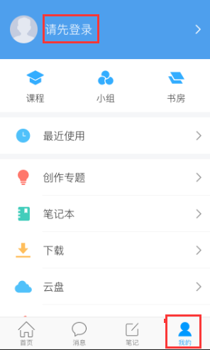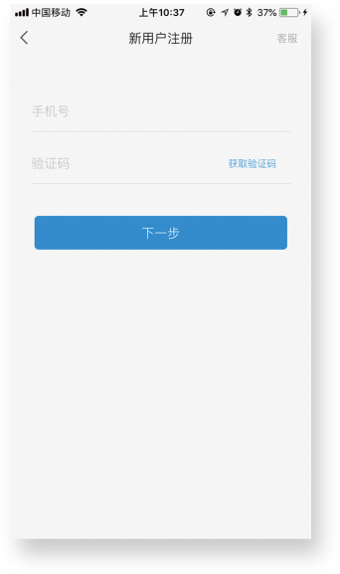

2、输入真实姓名，设置登录密码，选择角色
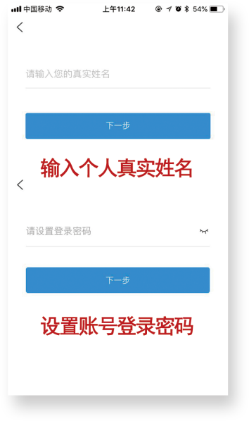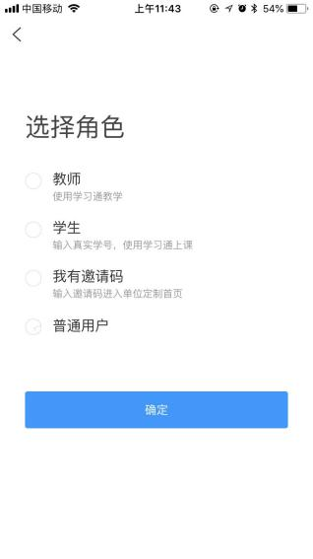

- 点击右下角‘我的’再点击头像，进入账号管理，绑定工号、学号
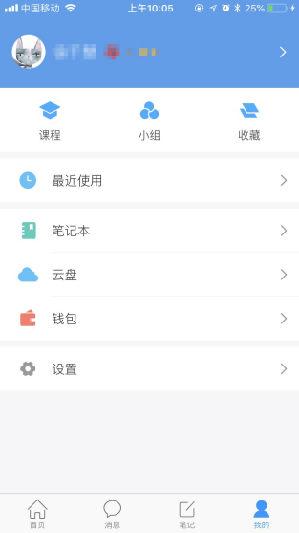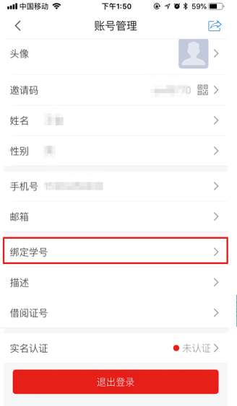
- 老用户之前的登陆方式是使用机构账号登陆，即直接使用学号登陆，则点击‘其他登陆方式’，输入学校名称、学号、密码登陆即可。
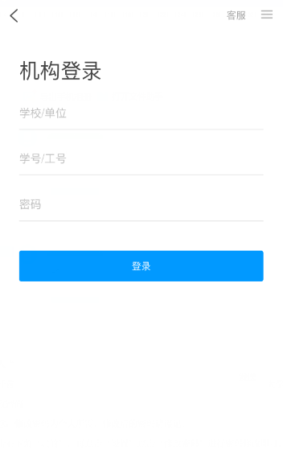
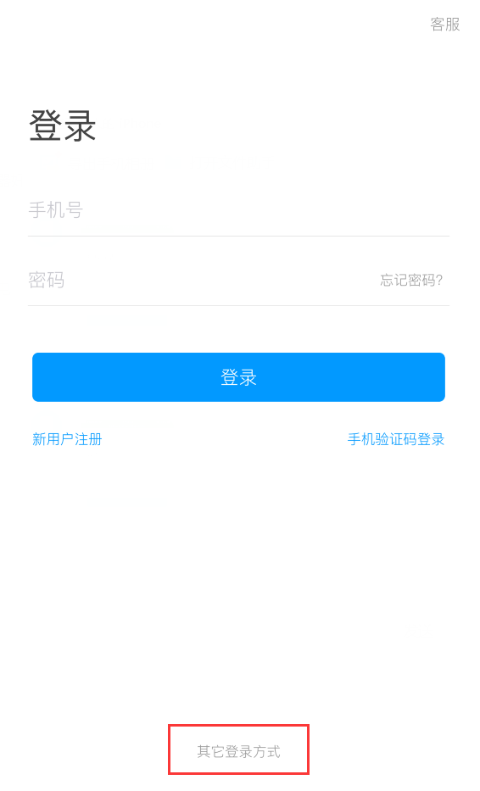

（三）修改密码
注意：修改密码为个人所需，修改后的密码请谨记。
点击右下角‘我的’，再点击‘设置’点击‘修改密码’进行密码修改即可。
